Aufgaben zur Optik / Licht

- Welche elektromagnetischen Wellen bezeichnet man als Licht?
- Wovon hängt die Lichtgeschwindigkeit ab?
- Welche Gesetze gelten für die Reflexion und die Brechung?
- Wodurch ist die Brechungszahl bestimmt?
- Unter welchen Bedingungen kommt es zur Totalreflexion?
- Nennen Sie die Bedingungen unter denen von einem „optisch dichten” bzw. „optisch dünnen” Medium gesprochen wird?
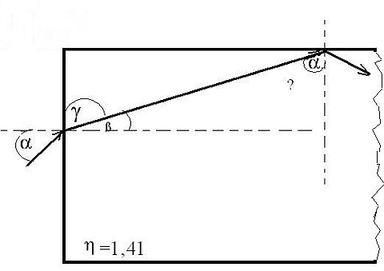
- Ein Mensch befindet sich 12 m unter Wasser. Infolge der Totalreflexion ist die Wasseroberfläche für ihn nur innerhalb eines Kreises durchsichtig. Berechnen Sie den Durchmesser dieses Kreises. (η_{Luft-Wasser} = 1,33)
- Welche Brechungszahl muss der zylindrische Glasstab der nebenstehenden Abbildung mindestens haben, wenn alle an der Vorderseite eintretenden Lichtstrahlen infolge der Totalreflexion im Stab bleiben sollen. (Problem für optische Kabel, da sie auch noch gekrümmt verlegt werden.)
- Wie groß darf der Eintrittswinkel α zum nebenstehenden Glaszylinder höchstens sein, wenn eine B seine Brechungszahl mit η = 1,33 angenommen wird und das Licht im Stab bleiben soll?
- Eine Konvexlinse mit einer Brechkraft von 3,4 dpt entwirft von einem 70 cm entfernten und 10 cm großen Gegenstand ein Bild.
  - Berechnen Sie die Brennweite!
  - Ermitteln Sie die Bildweite und –größe durch Rechnung.
- Berechnen Sie den Strahlenverlauf durch eine planparallele Platte von 3 cm Dicke mit der Brechzahl 1,53 für einen Einfallswinkel von 68°.
- Lichtstrahlen treffen auf eine Grundplatte. Ein teil von ihnen muss durch eine 20 cm dicke Glaswand mit der Brechzahl 1,5. Der andere Teil schreitet in der Luft voran. Wie groß ist der Zeitunterschied, mit dem das gleichzeitig ausgesandte Licht die Platte erreicht
- Die Wellenlange einer Lichtwelle im Glas mit der Brechzahl 1,4 beträgt 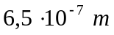. Wie groß ist ihre Frequenz (Schwingzahl)?
- Die Wellenlange einer Lichtwelle im Glas mit der Brechzahl 1,4 beträgt 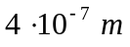. Wie groß ist ihre Ausbreitungsgeschwindigkeit? Wie groß ist ihre Frequenz?
- Was bezeichnen wir als Brennpunkt?
- Wie lautet die Linsengleichung?
- Wie verhalten sich Lichtstrahlen an planparallelen Medien?
- Welch Bilder erzeugt die Sammellinse bzw. die Streulinse?

